МБДОУ МО г. Краснодар «Центр – детский сад № 101»

Отчет воспитателя Лях Е.П.
об особенностях развивающей предметно-пространственной среды группового помещения, игровой площадки.
Важной задачей ДОУ при введении Федеральных государственных образовательных стандартов становится совершенствование педагогического процесса и повышение развивающего эффекта работы с детьми посредством организации развивающей предметно-пространственной среды, обеспечивающей творческую активность и наиболее полно реализуя себя.
Развивающая предметно-пространственная среда является одним из основных средств, формирующих личность ребёнка, источником получения знаний и социального опыта. Так как именно в дошкольном возрасте закладывается фундамент начальных знаний об окружающем мире, культура взаимоотношений ребёнка с взрослыми и детьми.
Созданная в ДОУ развивающая предметно-пространственная среда многогранно влияет на развитие наших воспитанников, способствует их всестороннему развитию и обеспечивает психическое и эмоциональное благополучие.
При создании развивающей предметно-пространственной среды в моей группе я руководствовалась требованиями ФГОС к структуре основной общеобразовательной программы ДОУ и к условиям её реализации. Организуя предметную среду в групповом помещении, учитывалось всё, что способствовало бы становлению базовых характеристик личности воспитанников, повышало бы показатели их здоровья, психофизические и коммуникативные особенности, уровень общего и речевого развития, а также эмоциональной сферы.
В построении развивающей предметно-пространственной среды мы опирались на модель личностно-ориентированного взаимодействия взрослого и ребёнка, так как окружение позволяет обогатить опыт эмоционально-практического взаимодействия детей, включить их в активную познавательную деятельность. Правильно организованная развивающая среда в группе позволяет каждому ребёнку найти занятие по душе, поверить в свои силы и способности. К самостоятельным активным действиям ребёнка побуждает не взрослый, а предметный мир. Развивающая среда насыщена тем многообразием игрового и дидактического материала, который действительно оставляет за ребёнком свободу выбора.
В своей группе я организую развивающую предметно-пространственную среду таким образом, чтобы каждый ребенок имел возможность свободно заниматься любимым делом. Оборудовaниe в группе размещено по секторам
(центрам развития), что позволяет детям объединяться подгруппами по общим интересам.

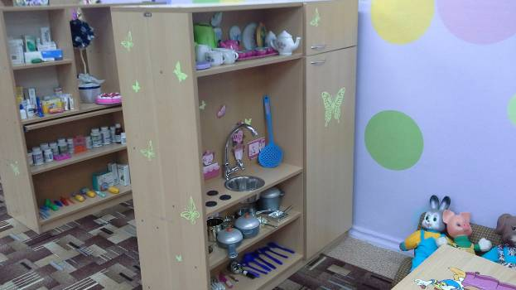

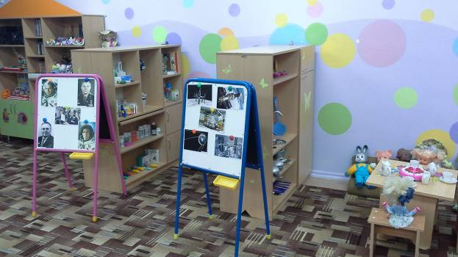

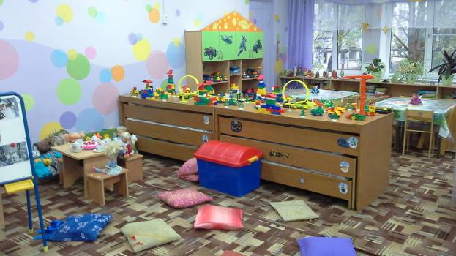

Конструировaние:

Конструирование:

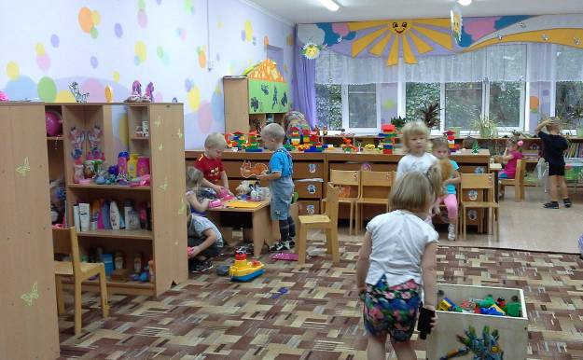

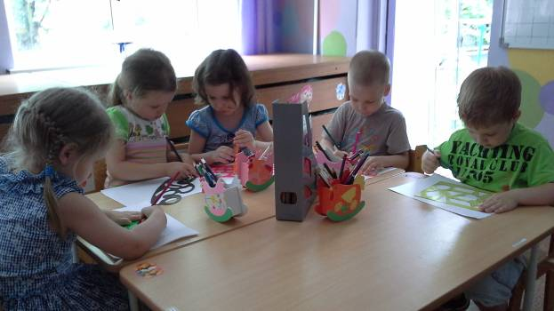
Рисование:

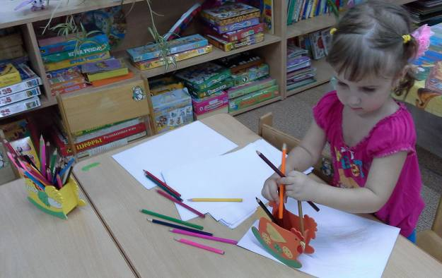

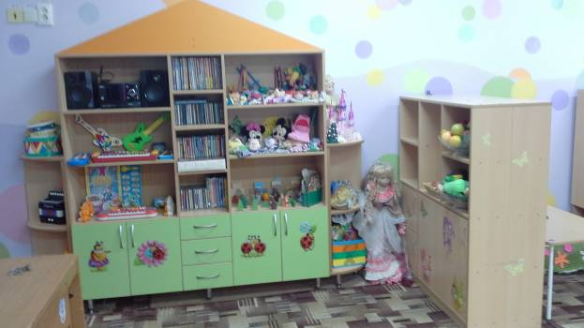
Театрально-игровая деятельность:

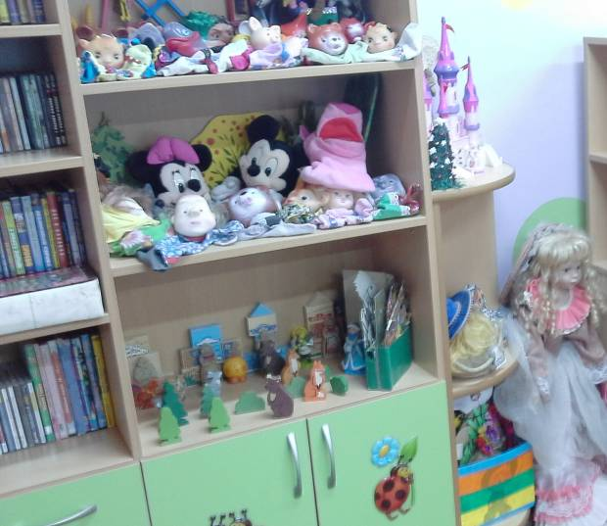

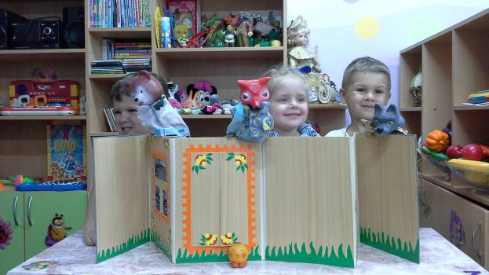

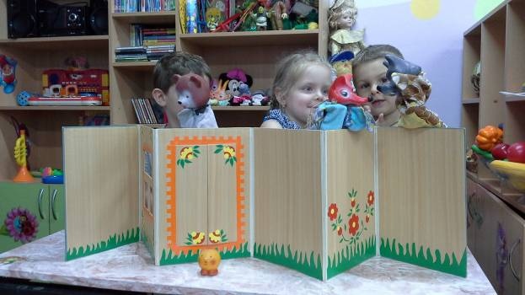

Обязательными в оборудовании являются мaтeриалы, активизирующие познавательную деятельность: развивающие игры,
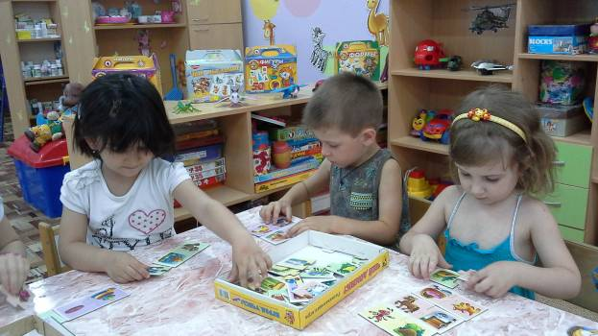

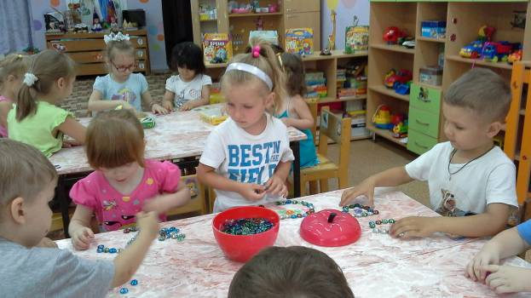
технические устройства и игрушки,

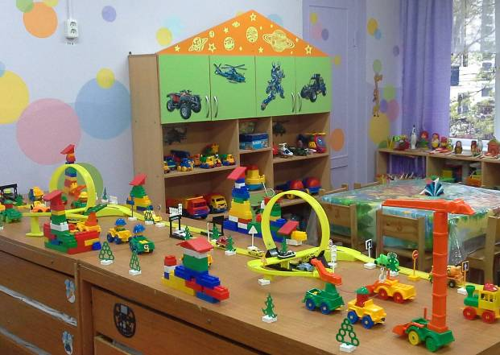

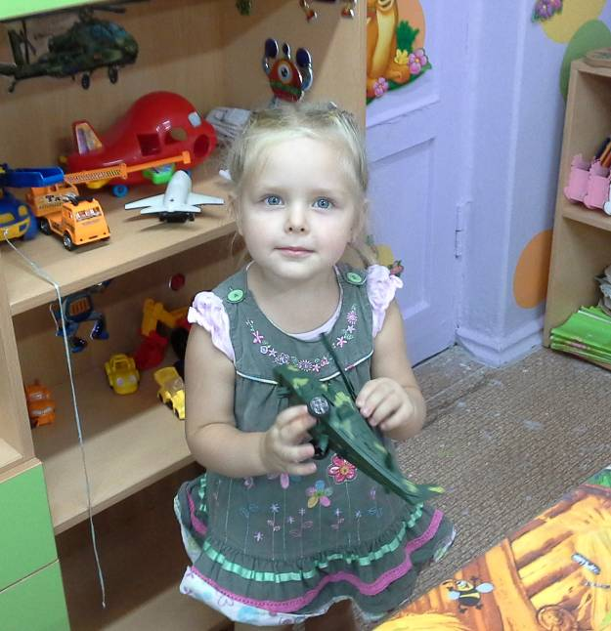
модели, предметы для опытно-поисковой деятельности, роботы-магниты, увеличительные стекла, пружинки, весы, мензурки и прочее; большой выбор природных материалов для изучения, экспериментирования, составления коллекций.

Необходимы материалы, учитывающие интересы мальчиков:
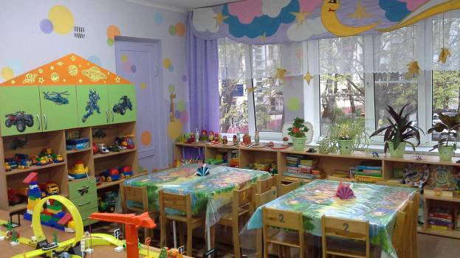

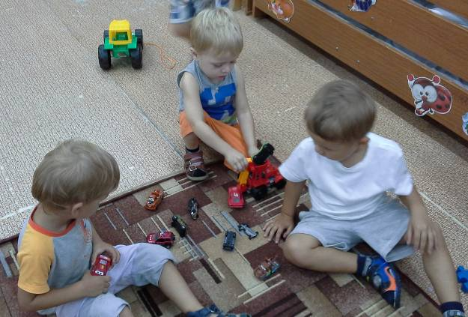

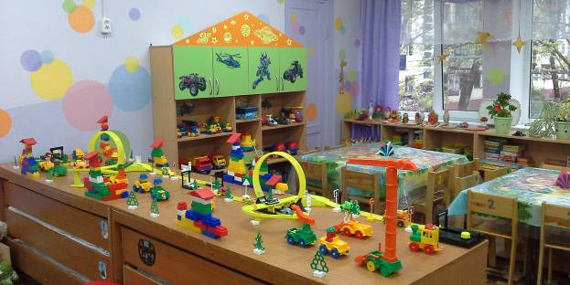
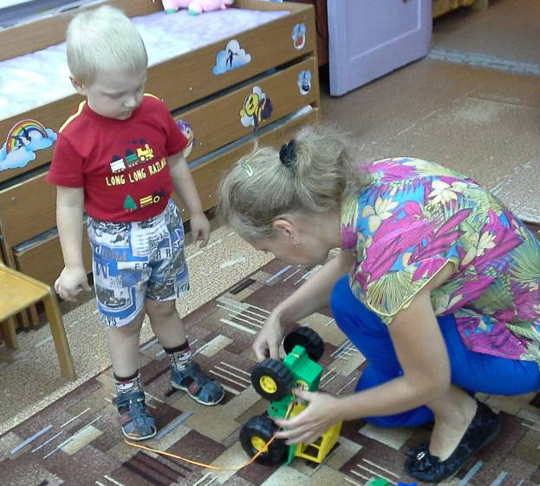

и девочек, как в труде, так и в игре. Для развития творческого замысла в игре девочкам предложены предметы женской одежды, украшения, кружевные накидки, банты, сумочки, зонтики и т.
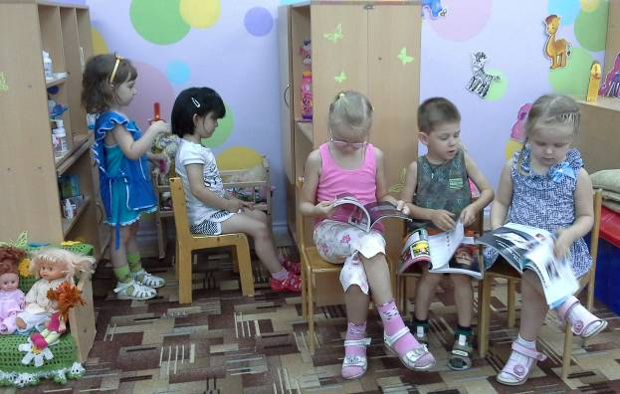
Сюжетно-ролевые игры:

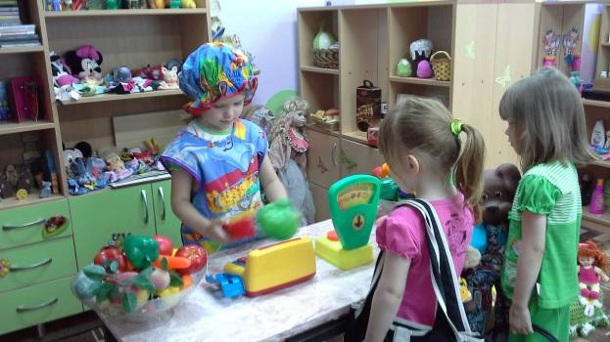

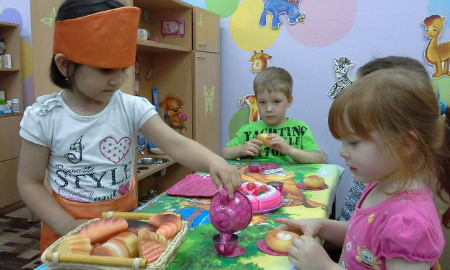

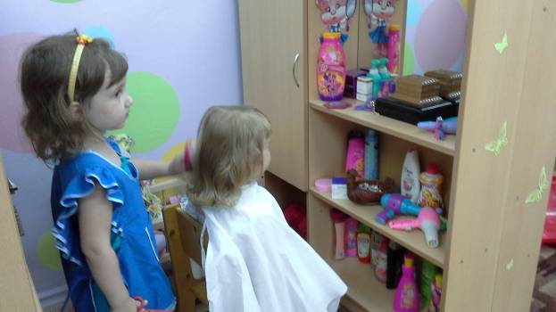
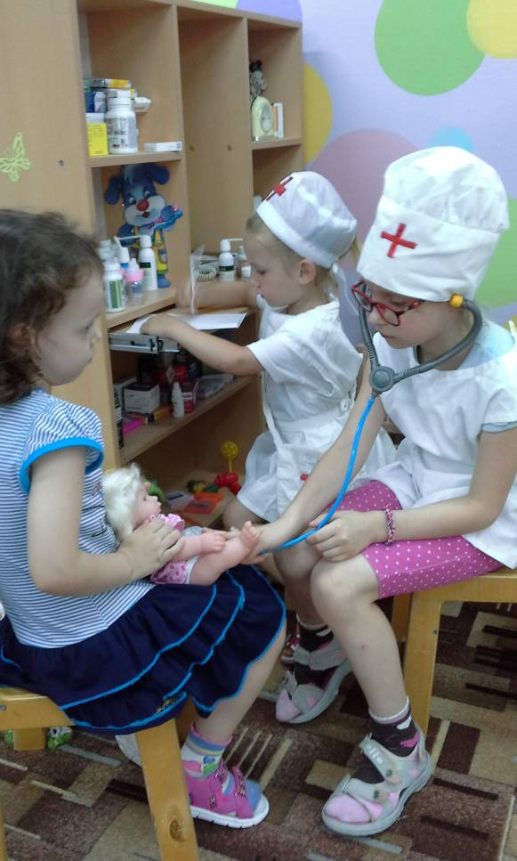

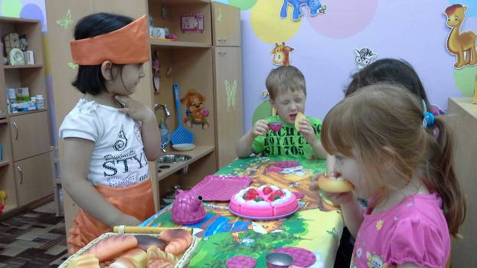

Музыкальный уголок:

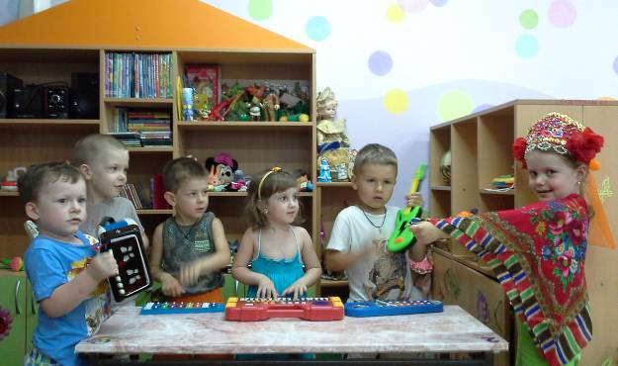

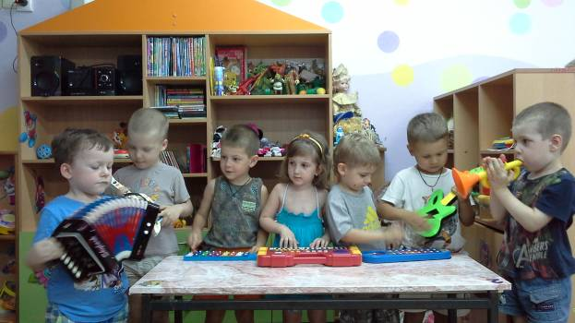

В группе так же есть различные материалы, способствующие овладению чтением, математикой; печатные буквы, слова, таблицы, книги с крупным шрифтом, пособие с цифрами, настольно-печатные игры с цифрами и буквами, ребусами.

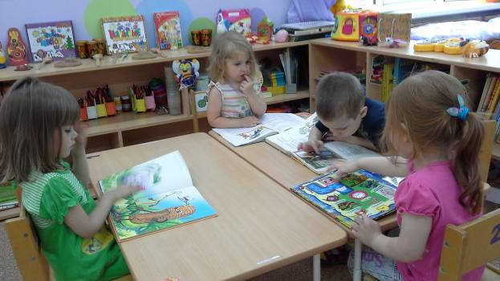

Среда, окружающая детей в детском саду, обеспечивает безопасность их жизни, способствует укреплению здоровья и закаливанию организма каждого из них.

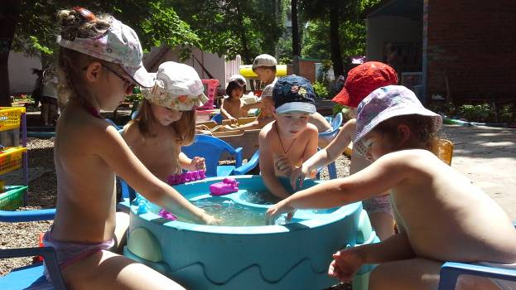

В соответствии с ФГОС дошкольного образования прeдмeтная срeдa в нашей группе и на участке обеспечивает и выполняет образовательную, развивающую, воспитывающую, стимулирующую, организованную, коммуникативную функции. Но самое главное – работать на развитие самостоятельности и самодеятельности ребенка.
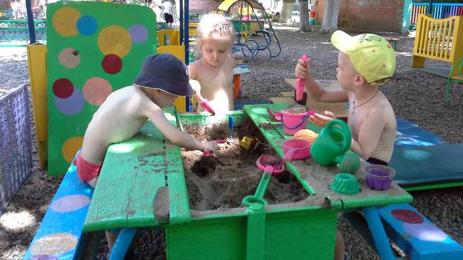

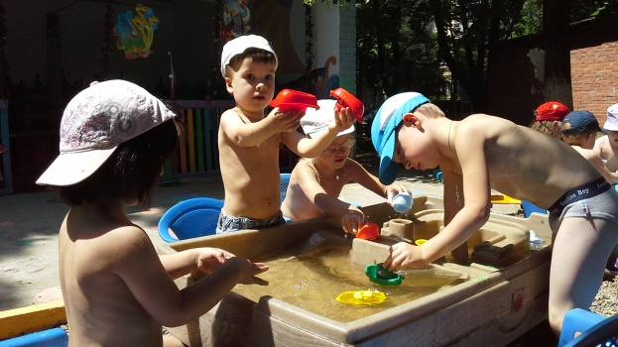

Таким образом, можно сделать следующие выводы по особенностям развивающей предметно-пространственной среды:

- Создано гибкое и вариативное использование пространства.
- Форма и дизайн предметов ориентирована на безопасность и возраст детей.
- Элементы декора легко сменяемы.
- В цветовом решении интерьера использованы пастельные тона с яркими декоративными элементами. Украшают группу отдельные яркие предметы и элементы: шкафы, разноцветные подушки и др.
- При создании развивающего пространства в групповом помещении учитывали ведущую роль игровой деятельности.
- Развивающая предметно-пространственная среда группы меняется в зависимости от возрастных особенностей детей, периода обучения.

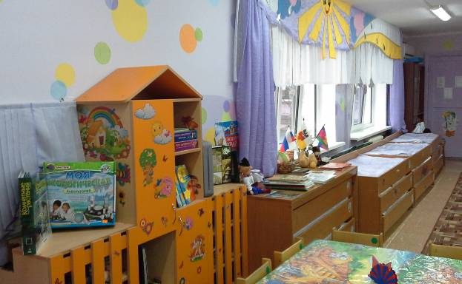

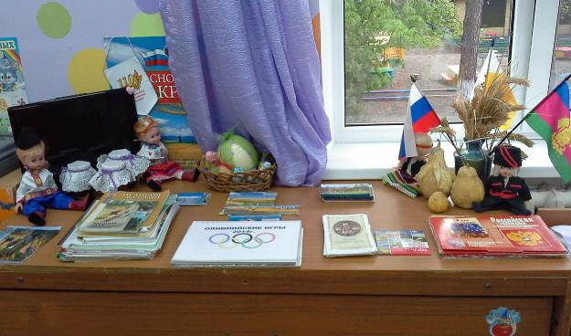

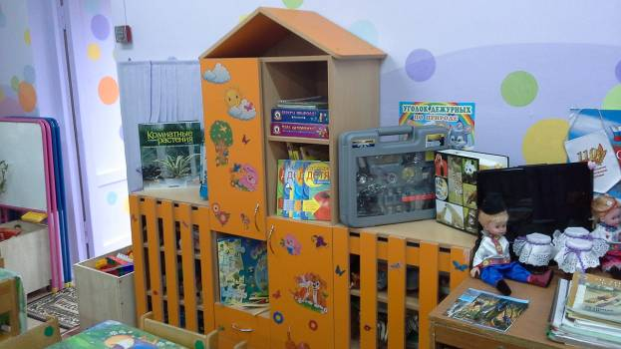

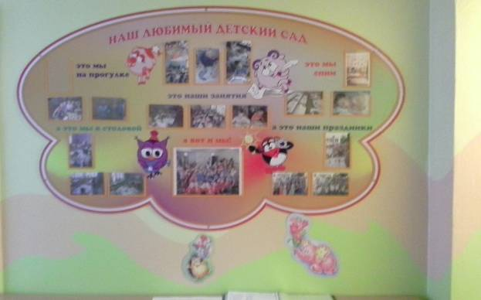

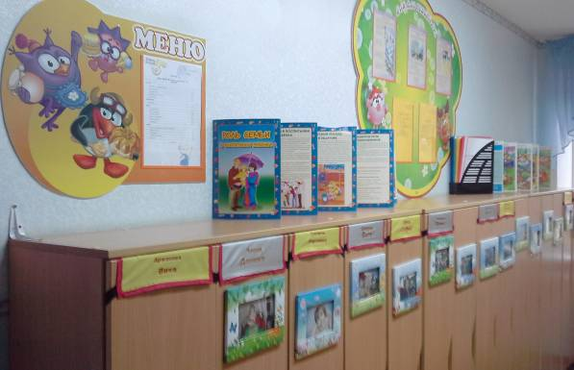

Важно, что развивающая предметно-пространственная среда имеет характер открытой, незамкнутой системы, способной к корректировке и развитию. Иначе говоря, среда не только развивающая, но и развивающаяся. При любых обстоятельствах предметный мир, окружающий ребенка, мы пополняем и обновляем, приспосабливая к новообразованиям определенного возраста. Таким образом, создавая развивающую предметно-пространственную среду группы в ДОУ, учитывали психологические основы конструктивного взаимодействия участников воспитательно-образовательного процесса, дизайн и эргономику современной среды дошкольного учреждения и психологические особенности возрастной группы, на которую нацелена данная среда.

Воспитатель Е.П. Лях
Заведующий МБДОУ МО г. Краснодар
«Центр развития ребенка – детский сад №101» Т.В. Дьяченко

